**ÖZET DEĞERLENDİRME – 2020/2021**



2021 yılı Ocak-Aralık döneminde toplam üretim **yüzde 2,** otomobil üretimi bir önceki yılın aynı dönemine göre **yüzde 8** oranında azaldı. Bu dönemde, toplam üretim 1 milyon 276 bin 140 adet, otomobil üretimi ise 782 bin 835 adet düzeyinde gerçekleşti.

2021 yılı Ocak-Aralık döneminde toplam pazar geçen yılın aynı dönemine göre **yüzde 3** azalarak 772 bin 722 adet düzeyinde gerçekleşti. Bu dönemde otomobil pazarı ise **yüzde 8** oranındaazaldı ve 561 bin 853 adet olarak gerçekleşti.

Ticari araç grubunda, 2021 yılı Ocak-Aralık döneminde üretim **yüzde 11** seviyesinde artarken, ağır ticari araç grubunda **yüzde 40** oranında, hafif ticari araç grubunda **yüzde 9** oranında arttı. 2020 yılı Ocak-Aralık dönemine göre ticari araç pazarı **yüzde 13**, hafif ticari araç pazarı **yüzde 8** ve ağır ticari araç pazarı **yüzde 51** arttı.

2021 yılı Ocak-Aralık döneminde bir önceki yılın aynı dönemine göre, toplam otomotiv ihracatı adet bazında **yüzde 2** oranında arttı, otomobil ihracatı ise **yüzde 5** oranında azaldı. Bu dönemde, toplam ihracat 937 bin 5 adet, otomobil ihracatı ise 565 bin 361 adet düzeyinde gerçekleşti.

2021 yılı Ocak-Aralık döneminde bir önceki yılın aynı dönemine göre, toplam otomotiv ihracatı Dolar bazında **yüzde 15**, Euro bazında geçen yılın aynı dönemine göre **yüzde 12** arttı. Bu dönemde toplam otomotiv ihracatı 29,9 Milyar $ olarak gerçekleşirken, otomobil ihracatı **yüzde 0,4** azalarak 9,3 Milyar $ seviyesinde gerçekleşti. Euro bazında otomobil ihracatı ise **yüzde 3** azalarak 7,9 Milyar € seviyesinde gerçekleşti.

**OTOMOTİV SANAYİİ 2021 YILI ARALIK AYI SONUÇLARI**

ÜRETİM

* 2021 yılı Ocak-Aralık döneminde, önceki yılın aynı dönemine göre **yüzde 2** oranında azalarak toplam 1 milyon 276 bin 140 adet taşıt aracı üretildi.

###### *2011-2021 Toplam ve Otomobil Üretim Gelişimi (Ocak-Aralık) (x1000)*

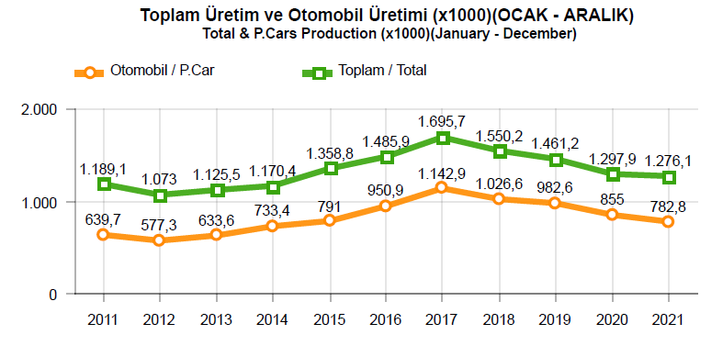

* 2021 yılı Ocak-Aralık döneminde traktör üretimi ile birlikte toplam üretim 1 milyon 331 bin 643 adet olarak gerçekleşti.
* 2020 yılına göre, yük ve yolcu taşıyan ticari araçlar üretimi, 2021 yılı Ocak-Aralık döneminde **yüzde 11** seviyesinde artarken, ürün grubu bazında üretim:
  + Otobüste **yüzde 30**
  + Minibüste **yüzde 9** oranlarında azaldı,
  + Midibüste **yüzde 9**
  + Kamyonette **yüzde 12**
  + Kamyonda **yüzde 66** oranında arttı.
* 2021 yılı Ocak-Aralık döneminde otomobil üretimi, 2020 yılına göre **yüzde 8** oranında azalarak 782 bin 835 adet düzeyinde gerçekleşti.

***2011-2021 Otomobil Üretim ve İhracat Gelişimi (Ocak-Aralık) (x1000)***

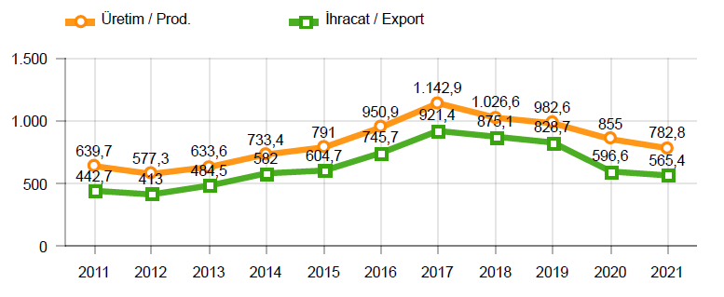

* 2021 yılı Ocak-Aralık döneminde traktör üretimi **yüzde 46** oranında artarak 55 bin 503 adet oldu.

# *2011-2021 Traktör Üretim Gelişimi (Ocak-Aralık) (x1000)*

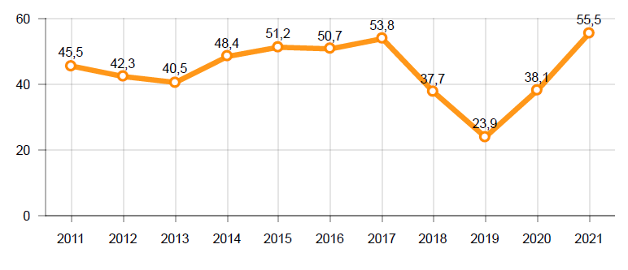

Ocak-Aralık döneminde kapasite kullanım oranları, hafif araçlarda (otomobil + hafif ticari araçlar) **yüzde 64**, kamyon grubunda **yüzde 83**, otobüs-midibüs grubunda **yüzde 31** ve traktörde **yüzde 74** olarak gerçekleşti. Ocak-Aralık döneminde Otomotiv Sanayiinin toplam kapasite kullanım oranı **yüzde 65** oldu.

PAZAR

* 2021 yılı Ocak-Aralık döneminde toplam satışlar 2020 yılı aynı dönemine göre **yüzde 3** azalarak 772 bin 722 adet seviyesinde gerçekleşti.

# *10 Yıllık Ortalama ve 2021/2020 Toplam Satışlar (x1000)*

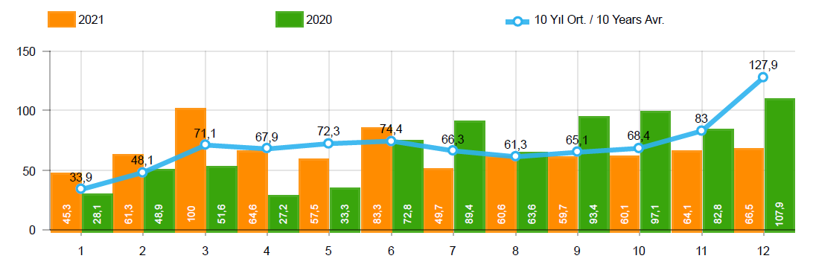

* 2021 yılı Ocak-Aralık döneminde otomobil satışları, 2020 yılı aynı dönemine göre **yüzde 8** oranında azaldı ve 561 bin 853 adet oldu.

# *10 Yıllık Ortalama ve 2021/2020 Otomobil Satışları (x1000)*

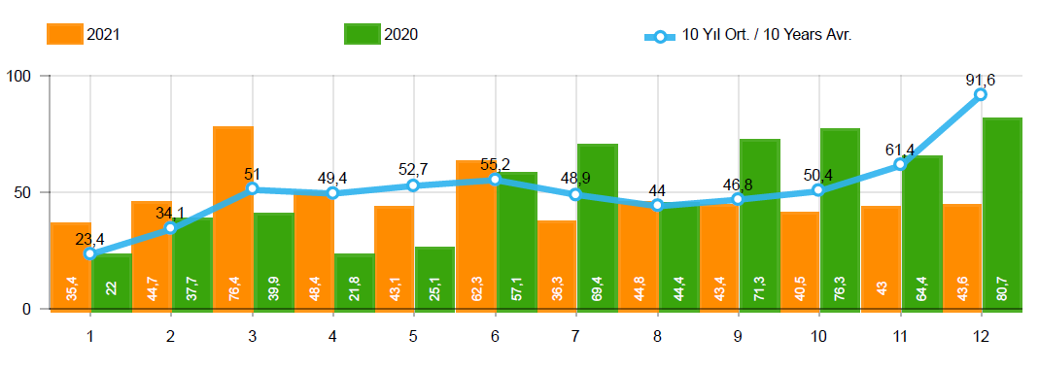

* 2021 yılı Ocak-Aralık döneminde otomobil pazarında ithalatın payı **yüzde 60** olarak gerçekleşti.
* 2021 yılı Ocak-Aralık döneminde geçen yılın aynı dönemine göre toplam otomobil satışları **yüzde 8**, ithal otomobil satışları **yüzde 7** ve yerli otomobil satışları **yüzde 9** oranlarında azaldı.

# *Otomobil Pazarında İthalatın Pazar Payı (%)*

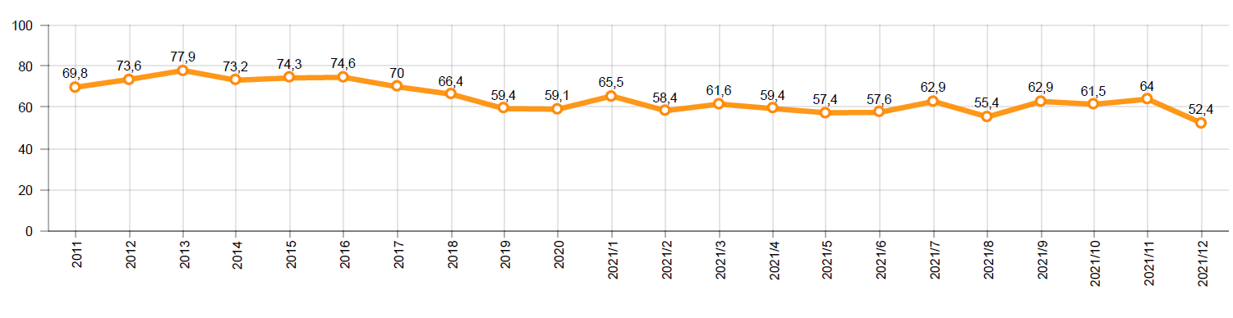

* 2021 yılı Ocak-Aralık döneminde **hafif ticari araç (minibüs + kamyonet)** pazarında ithalatın payı **yüzde 44** olarak gerçekleşti.
* 2021 yılı Ocak-Aralık döneminde geçen yılın aynı dönemine göre toplam hafif ticari araç satışları **yüzde 8**, ithal hafif ticari araç **yüzde 32** artarken, yerli hafif ticari araç satışları **yüzde 6** oranında azaldı.

# *Hafif Ticari Araç Pazarında İthalatın Pazar Payı (%)*

* 2021 yılı Ocak-Aralık döneminde; bir önceki yılın aynı dönemine göre **ağır ticari araç pazarı** **yüzde 51** artarak 35 bin 372 adet, **kamyon pazarı** **yüzde 56** oranında artarak 32 bin 665 adet, **otobüs pazarı** **yüzde 17** oranında artarak bin 124 adet düzeyinde ve **midibüs pazarı** **yüzde 13** oranında artarak bin 493 adet düzeyinde gerçekleşti.
* Son 10 yıllık ortalamalara göre 2021 yılı Ocak-Aralık döneminde, ağır ticari araç pazarı **yüzde 0,2** oranında artarken, toplam pazar **yüzde 8**, otomobil pazarı **yüzde 8** vehafif ticari araç pazarı ise **yüzde 10** oranında azaldı.

|  |  |  |  |
| --- | --- | --- | --- |
| **Pazar** | **10 Yıllık Ortalama**  **(x1000)** | **2021**  **(x1000)** | **Değişim**  **%** |
| **Toplam** | 839,7 | 772,7 | **-8,0** |
| **Otomobil** | 609,1 | 561,8 | **-7,8** |
| **HTA** | 195,3 | 175,5 | **-10,2** |
| **ATA** | 35,3 | 35,3 | **0,2** |

*Not: Yapılan kapsamlı veri analizi çerçevesinde, veri tabanımızdaki son 10 yıllık Ağır Ticari Araç Pazarı verileri Aralık 2018 itibariyle revize edilmiştir.*

İHRACAT

* 2021 yılı Ocak-Aralık döneminde 565 bin 361 adedi otomobil olmak üzere, toplam üretimin yüzde 73’ünü oluşturan 937 bin 5 adet taşıt ihraç edildi. 2021 yılı Ocak-Aralık döneminde gerçekleşen taşıt aracı ihracatı, 2020 yılı aynı dönemine göre **yüzde 2** arttı.
* Bu dönemde otomobil ihracatı bir önceki yılın aynı dönemine göre **yüzde 5** azalırken, ticari araç ihracatı ise **yüzde 16** oranında arttı. Traktör ihracatı ise 2020 yılına göre **yüzde 26** artarak 17 bin 38 adet olarak gerçekleşti.

***Taşıt Araçları İhracatı (Adet)***

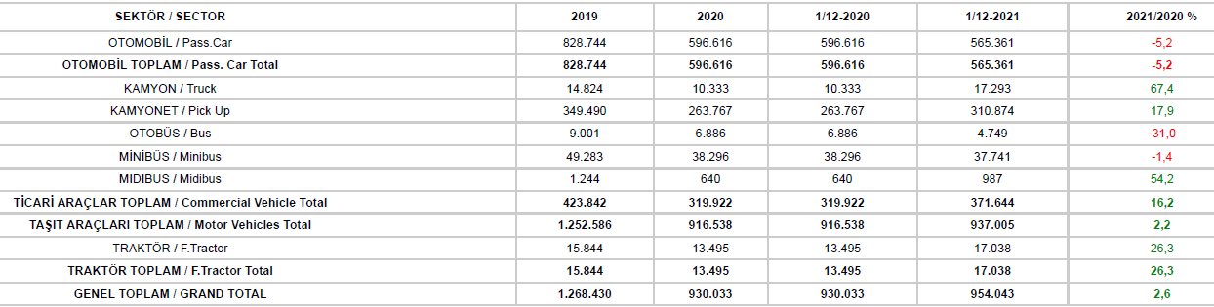

* Uludağ İhracatçı Birlikleri (UİB) verilerine göre, 2021 yılı Ocak-Aralık döneminde toplam otomotiv ihracatı, 2020 yılına göre **yüzde 15** oranında arttı ve 29,9 milyar $ oldu. Euro bazında ise **yüzde 12** artarak 25,3 milyar € olarak gerçekleşti.
* Bu dönemde, dolar bazında ana sanayi ihracatı **yüzde 10** oranında artarken, yan sanayi ihracatı da **yüzde 25** oranında arttı.

***Otomotiv Ana ve Yan Sanayi İhracatı (ABD $)***

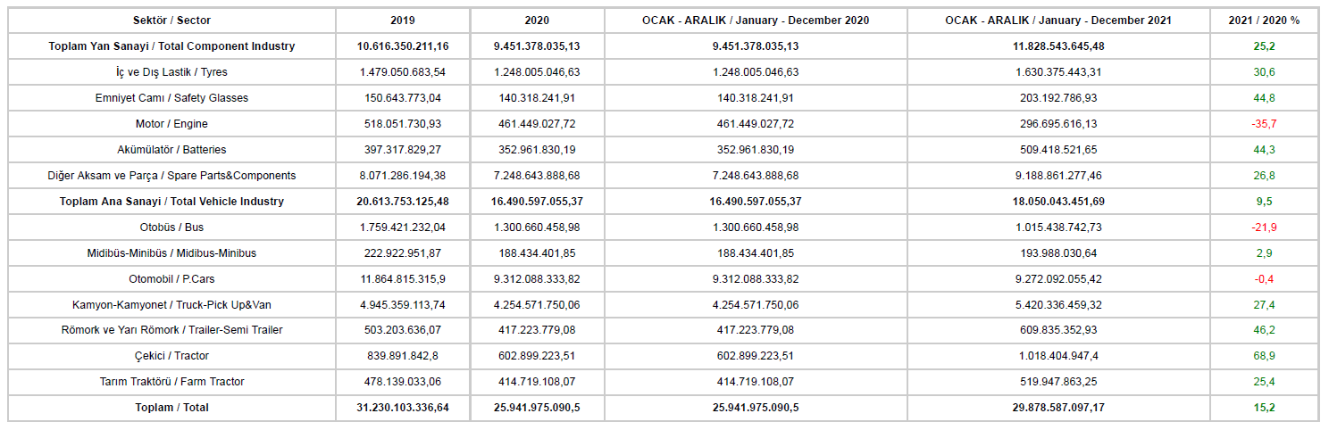

*Kaynak: Uludağ İhracatçı Birlikleri. UİB tarafından OSD için özel olarak analiz edilen Otomotiv İhracatı kapsamında; UİB Türkiye Geneli Otomotiv Endüstrisi sınıflandırmasına kıyasla “Römork ve Yarı Römork” , “Tarım Traktörü” verileri dahil edilmekte; “Kullanılmış Araçlar” ,”İki Tekerlekli Taşıtlar”, “Demiryolu Taşıtları” hariç tutulmaktadır.*

* Türkiye İhracatçılar Meclisi verilerine göre, toplam otomotiv sanayi ihracatı, 2021 yılı Ocak-Aralık döneminde yüzde 13 pay ile ihracat sıralamasında 16.yılında da ilk sıradaki yerini korudu.

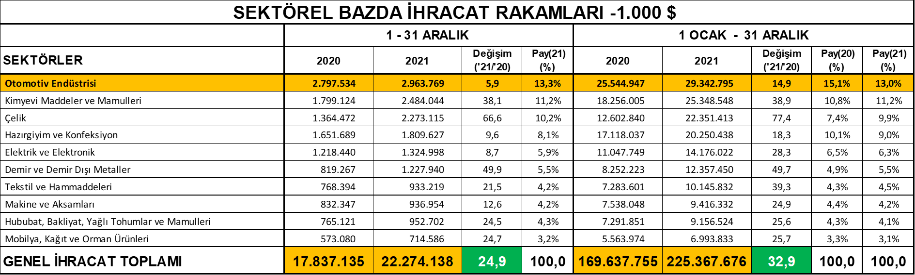

*Kaynak: TİM – Sektörel ihracat sıralaması ilk 10 sektör*